基本目录编码：00201401000400
实施编码：11632521015049720B400201401000400

共和县社会保障卡信息变更

办
事
指
南

2020-06-15发布 2020-07-01实施

共和县人力资源和社会保障局 发布

社会保障卡业务办事指南

一、受理范围
共和县社会保障卡持卡人
二、事项类型
马上办；网上办；就近办；一次办
三、申请主体
个人
四、设定依据
1.《关于印发“中华人民共和国社会保障卡”管理办法的通知》（人社部发〔2011〕47号）；
2.《关于印发社会保障卡发行管理流程的通知》（人社厅发〔2014〕20号）；
3.《青海省社会保障卡发行和服务流程》（青金保办发〔2015〕12号）；
4.《青海省社会保障卡管理（试行）办法》（青金保办发〔2015〕13号）。
五、行使层级
县、基层平台
六、受理机构
1.共和县人社局社会保障卡服务窗口
2.县内各合作银行社会保障卡服务网点
七、决定机构
共和县人力资源和社会保障局
八、申请条件和限制
1.申请条件
（1）持卡人的姓名、社会保障号码等关键信息发生变化时，须到人力资源社会保障部门社会保障卡服务窗口办理变更。
（2）持卡人的联系电话、地址等非关键信息发生变化时，可通过人力资源社会保障部门社会保障卡服务窗口、服务银行网点、手机APP等渠道办理。
2.禁止性要求
无
- 申请材料
序号 | 提交材料名称 | 来源渠道 | 性质与数量 | 规格 | 介质 | 特定要求
1 | 社会保障卡 | 个人提供 |  |  |  | 变更关键信息须携带有效身份证件和公安部门出具的变更证明
- 申请方式
1.窗口（现场）申请
（1）共和县人社局社会保障卡服务窗口
（2）县内各合作银行社会保障卡服务网点
2.网上申请
“青海人社通”手机APP
十一、办理方式
窗口办理；网上办理
十二、办理流程
社会保障卡信息变更办理流程图

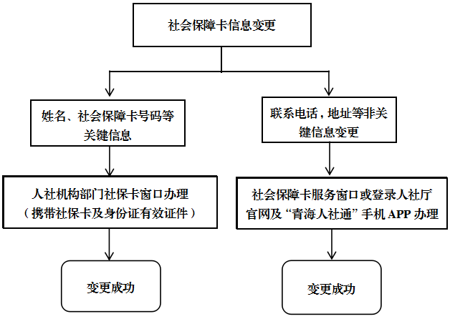
十三、办理时限
1.法定时限
即时办理
2.承诺时限
即时办理
十四、收费情况
1.是否收费
否
2.收费依据及标准
无
十五、结果名称
社会保障卡信息变更成功
十六、结果送达
当场送达
十七、咨询电话
0974-8520650
十八、监督投诉渠道
1.电话投诉
0974-8512463
2.窗口(现场)投诉
共和县人力资源和社会保障局
十九、办理进程和查询结果
1.现场查询
共和县人社局社会保障卡服务窗口；县内各合作银行社会保障卡服务网点
2.网址查询

“青海人社通”手机APP、
二十、办理时间和地点
1.办理时间
周一～周五;9:00～12:00;13:30～17:30（法定节假日除外）
2.办理地点
共和县贵南东路政务服务大厅2楼共和县社会保险服务局E区7号窗口；县内各合作银行社会保障卡服务网点。

